犬のウンチやオシッコをそのままにしないで（お願い）

地域内で犬のウンチやオシッコを放置され、大変困っています。

多くの飼い主の皆様はマナーを守られていると思いますが、地域の皆様が住みよい環境となりますよう、今一度ご注意いただきますようお願いします。
犬の散歩時のエチケット

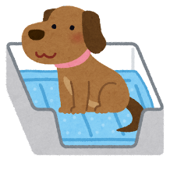
１．散歩前に犬のトイレを済ませましょう
散歩前に犬のトイレを済ませておけば、散歩中にウンチや
オシッコをしにくくなります。

２．犬のウンチは持ち帰りましょう
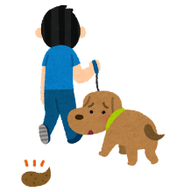
万が一散歩中に犬がウンチをしてしまった場合のために、犬の散歩の際は、エチケット袋等を携帯し、散歩中のウンチは、ご自宅に持ち帰って処分するようにしましょう。

３．オシッコもそのまま放置しないようにしましょう
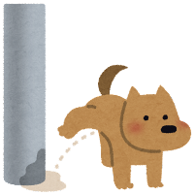
犬のオシッコもそのまま放置すると悪臭が発生して近隣住民が不快に感じる場合があります。
犬の散歩の際は、ペットシートや水を入れたペットボトル
（エチケットボトル）等を持参して、散歩中にしたオシッコも
そのままにしないように注意しましょう。

※必ず地域名を記載の上、ご利用ください
〇〇自治会 or 〇〇地域住民一同

